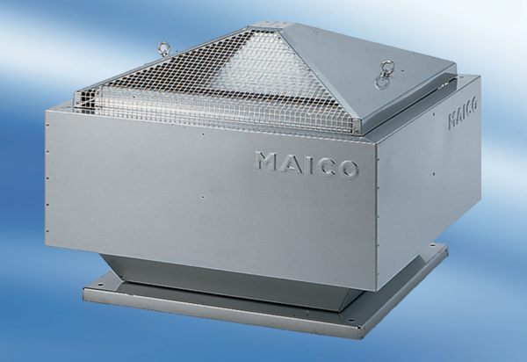Odśrodkowy wentylator dachowy DRD 50/4Opakowanie jednostkowe: 1 sztukaAsortyment: C
Numer artykułu: 0087.0115Producent: MAICO

